**Woocommerce Pasts moduļa instalācijas instrukcija**

**Moduļa funkcionalitāte**

* Sūtījumu piegāde uz Latvijas un Lietuvas pasta nodaļām.
* Sūtījumu piegāde uz Latvijas, Lietuvas un Igaunijas Pasta pakomātiem.
* Sūtījumu piegāde ar Pasta kurjerpiegādi gan Latvijā, gan ārzemēs.
* Vēstuļu korespondences sūtījumi un pasta paku piegādes iekšzemē un uz ārvalstīm.
* Iespēja tieši no e-veikala administratora vides izdrukāt sūtījumu uzlīmes.
* Iespēja tieši no e-veikala administratora vides izsaukt kurjeru, lai nodotu sūtījumus.

# **Lietotie termini un jēdzieni**

Saknes katalogs — FTP servera galvenais katalogs, kurā tiek glabāti visi Jūsu e-vietnes faili, parasti tie ir www vai public_html.

# **E-veikala prasības**

Modulis ir savietojams ar Woocommerce versijām no 6.x līdz 9.x.

# **Servera prasības**

Modulis ir savietojams ar PHP 7.4 un vēlākām PHP versijām. Pirms instalācijas noskaidrojiet, vai serverī ir ieinstalēta PHP 7.4 vai vēlāka versija.

# **Pasta moduļa instalācija un nepieciešamie rīki**

Ja Pasta moduļa pievienošanu veiksiet manuāli kopējot failus uz serveri jums būs nepieciešams rīks, lai pieslēgtos FTP serverim. Lai pieslēgtos FTP serverim, varat izmantot šādus rīkus vai izvēlēties citu jums zināmu:  
FileZilla Client - <https://filezilla-project.org>

WinSCP - <https://winscp.net/eng/download.php>

Cyberduck - <https://cyberduck.io>**Pasts moduļa instalācija**

1. Izveidojiet tukšu mapi un eksportējiet moduļa failus šajā mapē.
2. Pieslēdzieties savam FPT serverim ar kādu no iepriekš minētajiem rīkiem.
3. Zip fails satur divus Pasta moduļus. Attiecīgi ExpressPasts un MansPasts. Pēc nepieciešamības uzstādāt abus moduļus vai kuru nepieciešams. Ievelciet Pasta moduļa mapes Wordpress projekta sistēmā šādā lokācijā: wp-content/plugins.

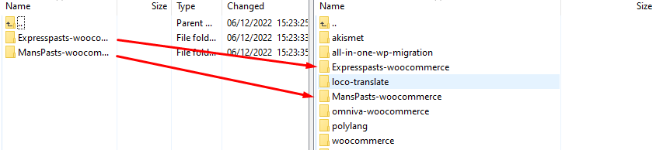

1. Pēc sekmīgas moduļa pievienošanas tas parādīsies pie instalētiem spraudņiem sadaļā *Plugins >> Installed Plugins*. Atrodot moduli “Expresspasts shipping” un “MansPasts shipping”, moduļus aktivizējiet nospiežot pogu “Activate”.  
   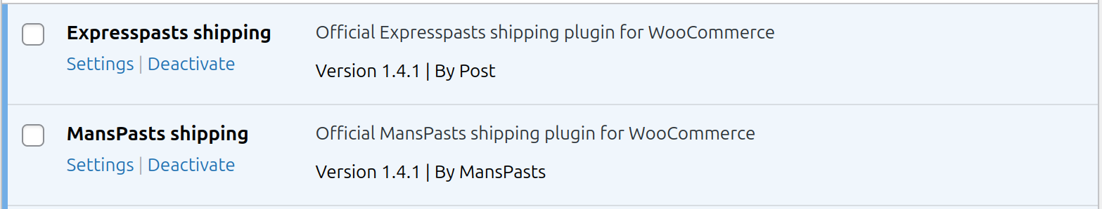
2. Kad modulis aktivēts, jāatver sadaļu *WooCommerce >> Settings*. Atvērtajā logā nospiediet cilni “Shipping” un izvēlieties piegādes metodi kuru konfigurēt.  
   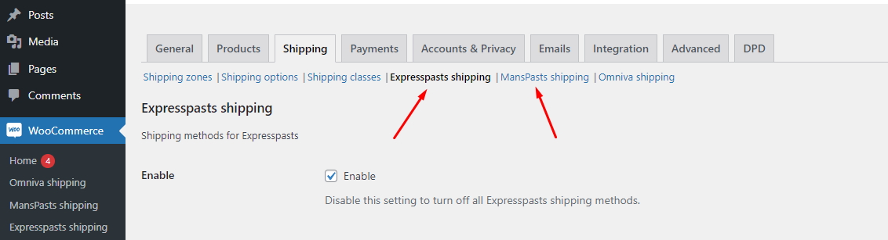
3. Aizpildiet moduļus ar nepieciešamo informāciju.

|  |  |  |
| --- | --- | --- |
| **Lauka nosaukums** | **Iespējamās vērtības** | **Lauka apraksts** |
| Enable | Izvēle | Iespējot moduli. |
| Enable Test mode | Izvēle | Iespējot testa režīmu. |
| API user | Ciparu un burtu sajaukuma vērtība | API atslēgas datu lauks. |
| API key | Ciparu un burtu sajaukuma vērtība | API atslēgas datu lauks. |
| Company name | Teksts | Uzņēmuma nosaukums. |
| Bank account | Teksts | Bankas konta numurs. |
| Shop name | Teksts | E-veikala nosaukums. |
| Shop city | Teksts | Pilsēta, kurā atrodas veikals. |
| Shop address | Teksts | Veikala adrese. |
| Shop postcode | Teksts | Veikala pasta indekss. |
| Shop country code | Izvēle | Valsts, kura atrodas veikals. |
| Shop phone number | Ciparu datu lauks | Veikala telefona numuru. |
| Shop email | Epasta datu lauks | Veikal e-pasta adrese. |
| Pick up time start | Ciparu datu lauks | Laiks no kura ir iespējama pasūtījumu paņemšana. |
| Pick up time end | Ciparu datu lauks | Laiks līdz kuram ir iespējama pasūtījumu paņemšana. |
| HS code | Ciparu vērtība | Produktu HS (Harmonized system) kods. |
| Country of Origin | Izvēles lauks | Produktu izcelsmes valsts. |
| Price type | Izvēles lauks | Piegādes cenu aprēķināšas veids. |
| Price | Ciparu vērtība | Piegādes cena. |
| Free from | Ciparu vērtība | No kādas pasūtījuma cenas iestājas bezmaksas piegāde. |
| Free with coupon | Izvēles lauks | Kupona veids, kas aktivizē bezmaksas piegādi. |
| Description | Teksts | Piegādes metodes apraksts, kurš būs redzams pircējam. |
| Max cart weight (kg) for parcel terminal | Ciparu vērtība | Maksimālais groza svars (kg) pakomātiem. |
| Max cart weight (kg) for post offices | Ciparu vērtība | Maksimālais groza svars (kg) pasta nodaļām. |
| Max cart size (cm) for terminal | Ciparu vērtība | Maksimālais groza izmērs (cm) termināliem. |
| Disable for specific categories | Izvēles lauks | Kategorijas uz kurām piegādes metode netiks piedāvāta. |
| Automatic terminal selection | Izvēle | Automātiski atlasīt termināli pēc pasta indeksa. |
| Custom label names | Teksts | Piegādes metodes nosaukums, ja nepieciešams aizstāt noklusējuma nosaukumu. |
| Positions | Ciparu vērtība | Piegādes metodes atrašanās pozīciju pirkuma noformēšanas laikā. |
| Enable manifest print | Izvēle | Iespējot manifesta drukāšanu. |
| Enable debug mode | Izvēle | Iespējot atkļūdošanas režīmu. |

# **Kurjera metožu uzstādīšana**

1. Lai uzstādītu Pasta kurjerpiegādi (Express Pasts) vai Pasta standarta sūtījumu piegādi (Mans Pasts), atbilstošajam spraudnim ir jābūt uzstādītam un ieslēgtam.
2. Tad jāatver sadaļa *WooCommerce >> Settings*, un tad cilnē “Shipping” jāatver sadaļa “Shipping zones”.
3. Šajā sadaļā jāatrod atbilstošā piegādes zona, kurā nepieciešams ieslēgt kurjera metodi. Uz tās jāspiež poga “Edit”.
   1. Ja vajadzīgā zona sarakstā nav redzama, to var izveidot ar pogu “Add zone”. Pēc tam jāieraksta zonas nosaukums un jāizvēlas atbilstošās valstis zem “Zone regions”. Ja valstis nav izvēlētas, tad piegāde būs iespējama uz visiem reģioniem.
4. Laukā “Shipping methods” jāatrod atbilstošā kurjera piegādes metode: “Pasts courier delivery” vai “Pasts standard delivery”. Ja sarakstā tā nav, to pievienojiet ar pogu “Add shipping method”.
   1. Ja ievadlauks “Title” ir tukšs vai ir ar noklusēto vērtību “Pasts courier delivery” vai “Pasts standard delivery”, tas tiks tulkots arī uz latviešu, lietuviešu un igauņu valodām. Ja ievadlauks ir aizpildīts ar citu vērtību, tā netiek tulkota.
   2. Ja ievadlaukā “Cost” ierakstīts tikai viens skaitlis, būs tikai viena cena jebkuram svaram. Cenu var ievadīt arī atkarībā no svara. Attēla piemērā 2.5 ir kg un vērtība 3 ir cena EUR, pieraksts tiek veikts ar : (kolu) savienojot šos abus parametrus un nākamo svars/cena parametru atdalot ar komatu bez atstarpēm. Ja cena ir 0 vai lauks ir tukšs, tad piegāde būs bezmaksas.
   3. Ievadlaukā “Free from” var norādīt no kādas pirkuma summas būs bezmaksas piegāde.
   4. Pasta standarta sūtījumam arī jāizvēlas pakas tips laukā “Item type - Postage type”.
5. Ja nepieciešams, jāpāriet uz 3. soli, lai kurjeru ieslēgtu arī citā piegādes zonā.

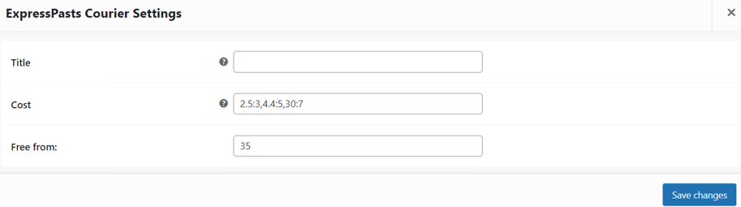

# **Pasūtījumu apstrāde**

Lai drukātu pasūtījuma piegādes etiķeti ir jāatver sadaļu *WooCommerce >> MansPasts shipping* vai *WooCommerce >> Expresspasts shipping*. Tas, kura sadaļa jāver, atkarīgs no tā, ar kādu piegādes metodi tika veikts pasūtījums.

**MansPasts pasūtījumi.**  
Sadaļā *WooCommerce >> MansPasts shipping* redzami visi pasūtījumi, kuri tika veikti izvēloties piegādes metodi MansPasts kurjers.

Lai ģenerētu etiķeti pie pasūtījuma jāspiež pogas “Print” un tiks uzģenerēta piegādes etiķete.

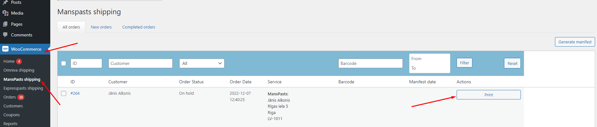

Lai izviedotu piegādes manifestu, jāatzīmē pasūtījumus un jāspiež poga “Generate manifest”.

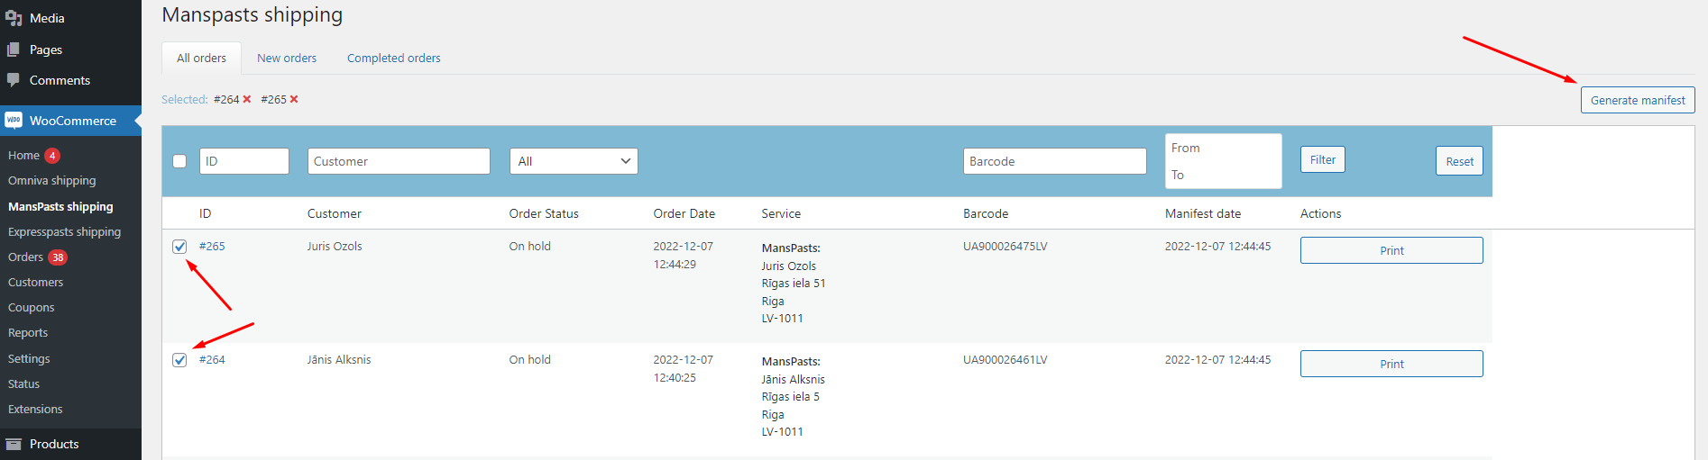

**Expresspasts pasūtījumi.**

Sadaļā *WooCommerce >> Expresspasts shipping* redzami visi pasūtījumi, kuri tika veikti izvēloties piegādes metodes: “*Pasts parcel locker*”, “Post Offices”, “Pasts courier delivery”.

Lai ģenerētu etiķeti pie pasūtījuma jāspiež poga “Print label” un tiks uzģenerēta piegādes etiķete. Lietuvas paku termināliem vispirms jāizvēlas pakas izmērs. To var izdarīt, aizpildot ievadlauku kolonnā “Box size”.

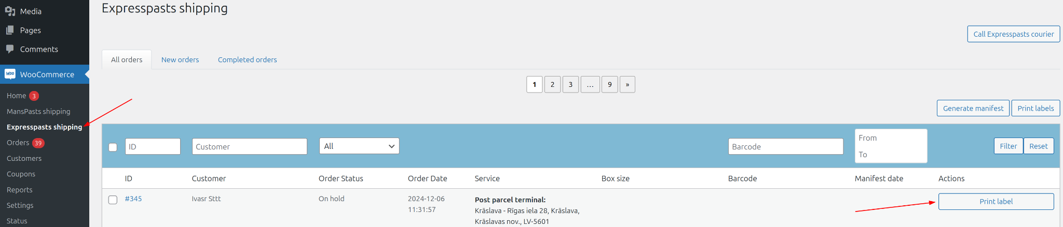

Lai izviedotu piegādes manifestu, jāatzīmē pasūtījumus un jāspiež poga “Generate manifest”.

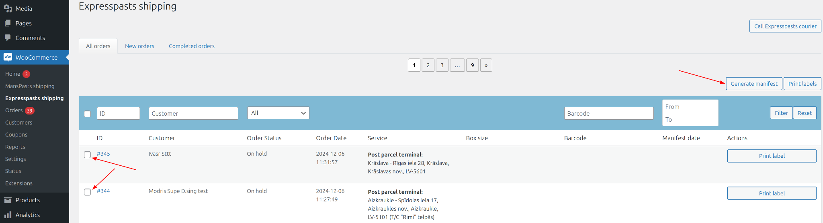

Lai pieteiktu kurjeru pasūtījuma paņemšanai, jāatzīmē aktuālos pasūtījumus un jāspiež poga “Call Post courier”. Pēc tam modālī atkal jāspiež poga “Call post courier”.

